Карагандинский Университет Казпотребсоюза

ФФЛЦТ
Кафедра ЦИITA

КУРСОВОЙ ПРОЕКТ

по дисциплине «Проектирование информационных систем»

Тема: «Проектирование информационной системы по учету договоров и контроля за их исполнением»

Выполнил студент группы
Исламов Е.Е.
(подпись) (фамилия, инициалы)

Руководитель: маг., ст. преп.
(должность)
_________ Черногоров В.А.
(подпись) (фамилия, инициалы)

КАРАГАНДА 2025

СОДЕРЖАНИЕ

ВВЕДЕНИЕ  1 ПРЕДПРОЕКТНАЯ ЧАСТЬ  1.1 Технико-экономическое обоснование  1.2 Техническое задание  1.3 Требования к программе  2 ПРОЕКТНАЯ ЧАСТЬ  2.1 Технический проект  2.2 Рабочий проект  3 ВВОД В ЭКСПЛУАТАЦИЮ  3.1 Программная реализация  4 ЭКОНОМИЧЕСКАЯ ЭФФЕКТИВНОСТЬ  4.1 Экономический расчёт  ЗАКЛЮЧЕНИЕ  СПИСОК ИСПОЛЬЗОВАННОЙ ЛИТЕРАТУРЫ  ПРИЛОЖЕНИЯ А | 3  5  5  10  11  15  15  25  28  28  34  34  39  40  41

ВВЕДЕНИЕ

В условиях развития рыночных отношений и повышения динамики деловых операций, эффективное управление договорной базой становится критически важным для любого предпринимательского субъекта. Для юридических и физических лиц, ведущих активную коммерческую деятельность, упущение сроков исполнения договорных обязательств может привести к штрафам, судебным разбирательствам и потере доверия партнёров. Существующие подходы к управлению договорами в малых и средних организациях часто базируются на ручном отслеживании в электронных таблицах Microsoft Excel, что неизбежно ведёт к ошибкам, упущению критических дат и невозможности оперативного анализа портфеля договоров.
Актуальность темы определяется острой необходимостью в централизованной информационной системе, которая обеспечивала бы полный контроль над договорной базой организации, автоматизировала отслеживание сроков исполнения, уведомляла о предстоящих событиях (пролонгация, платёж, поставка) и предоставляла аналитику по состоянию договорных обязательств. Ключевые проблемы, которые решает такая система: разрозненность информации о договорах в разных носителях; невозможность оперативно получить информацию о статусе исполнения; риск упущения сроков платежей и продления договоров; отсутствие аудита по истории изменений договоров; сложность формирования отчётов для руководства и контрагентов.
Целью данного курсового проекта является проектирование комплексной информационной системы управления договорами, которая интегрирует функции учёта и регистрации договоров, отслеживания сроков исполнения, контроля платежей и формирования аналитических отчётов с автоматическими уведомлениями о предстоящих событиях на основе современных технологий React и MySQL.
Для достижения поставленной цели необходимо решить следующие задачи:
Проанализировать бизнес-процессы управления договорами в типовой коммерческой организации.
Выявить функциональные недостатки ручного управления договорной базой.
Спроектировать модульную архитектуру ИС на базе React и Node.js с REST API, включающую Back-office и Front-office.
Разработать компоненты React для регистрации и классификации договоров с поддержкой различных типов и статусов.
Реализовать подсистему управления сроками исполнения с автоматическими напоминаниями и уведомлениями.
Создать аналитический модуль для анализа исполнения договорных обязательств, контроля дебиторской и кредиторской задолженности.
Выбрать современный стек технологий (React, Node.js, Express, MySQL) для реализации масштабируемой и надёжной системы.
Объектом исследования выступают процессы управления договорами и контроля за их исполнением в коммерческих организациях.
Программные средства: для реализации проекта будет использован фреймворк React для фронтенда, Node.js с Express для бэкенда и MySQL для управления базами данных, что позволит создать современное, масштабируемое и отзывчивое веб-приложение с одностраничной архитектурой (SPA).
Ожидаемый эффект от внедрения разработанной системы заключается в получении организацией полного контроля над договорной базой, возможности принимать своевременные решения на основе достоверных данных о статусе исполнения, минимизации рисков упущения критических сроков и повышении эффективности взаимодействия с контрагентами. Система позволит снизить нагрузку на персонал, занятый рутинной работой с документами, и предоставить руководству инструменты для стратегического анализа договорной политики организации.

1. ПРЕДПРОЕКТНАЯ ЧАСТЬ

1.1 Технико-экономическое обоснование

Объектом автоматизации выступает совокупность бизнес-процессов по управлению договорами в ИП «Сарымсақ-Трейд», расположенном по адресу: г. Караганда, ул. Букетова, 28. Основной вид деятельности — оптово-розничная торговля строительными материалами и автомаслами. Организация активно взаимодействует с 45-50 контрагентами (поставщиками, дилерами, подрядчиками), ежегодно заключая 80-120 договоров различных типов. Общий объём договорного портфеля составляет 25-30 млн тенге.
Организационная структура линейно-функциональная: Директор (стратегическое управление), Главный бухгалтер (финансовый контроль), Менеджер по контрактам (ведение договорной базы), Начальник склада (контроль поставок), вспомогательный персонал.
Анализ текущей ситуации и системных проблем
Текущая система управления договорами основана на распределённом хранении: печатные оригиналы и отсканированные копии в папках по годам, сводки по договорам в Excel, уведомления через email и напоминания на бумажных стикерах. Это приводит к следующим проблемам:
Высокий риск ошибок (убытки 50-100 тыс. тг/год): Отсутствие единого реестра ведёт к дублированию, потере информации, ошибкам в реквизитах. Упущение сроков платежей составляет 3-5 случаев в год, влекущие штрафы и судебные издержки.
Отсутствие оперативности: Поиск договора по критериям требует 2-3 часов ручной работы. Формирование аналитических отчётов требует полного пересчёта данных вручную, что занимает 5-7 часов в неделю.
Неэффективное управление сроками (потери 100-150 тыс. тг/год): Без централизованной системы уведомлений возникают упущенные платежи, договоры, автоматически завершённые из-за отсутствия пролонгации.
Отсутствие аудита: Невозможно отследить историю изменений договоров, согласований, отсутствует механизм ролевого контроля.
В ходе анализа выяснилось, что отсутствие интегрированной системы снижает эффективность на 15-20%.
Анализ информационных потоков
Договорный цикл включает стадии: инициирование, согласование, подписание, исполнение, закрытие. На каждом этапе необходимо отслеживание дат (подписания, вступления в силу, платежей, поставок, продления). Текущая система не обеспечивает прозрачность, ведя к задержкам и ошибкам. Объём потоков: 80-120 договоров/год, 200-250 платежей/год, 150-200 документов/месяц.
Обоснование разработки ИС «ContractHub»
Разработка необходима для централизации учёта, автоматизации уведомлений, формирования аналитики и полного аудита. Внедрение позволит:
Централизовать договорную базу (экономия 8-10 часов/неделю).
Автоматически уведомлять о сроках за 7-14 дней.
Формировать отчёты в реальном времени.
Обеспечить полный аудит истории договора.
Снизить риск упущения на 95% (экономия 100-150 тыс. тг/год).
Организационная структура и состав подразделений
Организационная структура объекта является линейно-функциональной, что типично для предприятий малого бизнеса в сфере торговли строительными материалами и автотоварами. Во главе стоит Руководитель (ИП), осуществляющий стратегическое планирование, управление финансовыми потоками и контроль ключевых сделок. Ему напрямую подчиняются три функциональных блока: коммерческий (Менеджеры по продажам), логистический (Склад и закупки) и административно-финансовый (Бухгалтерия). Коммерческий блок является основным драйвером деятельности, отвечая за взаимодействие с базой контрагентов и выполнение планов продаж. Детальная иерархия и связи подразделений представлены на Рисунке 1.
.

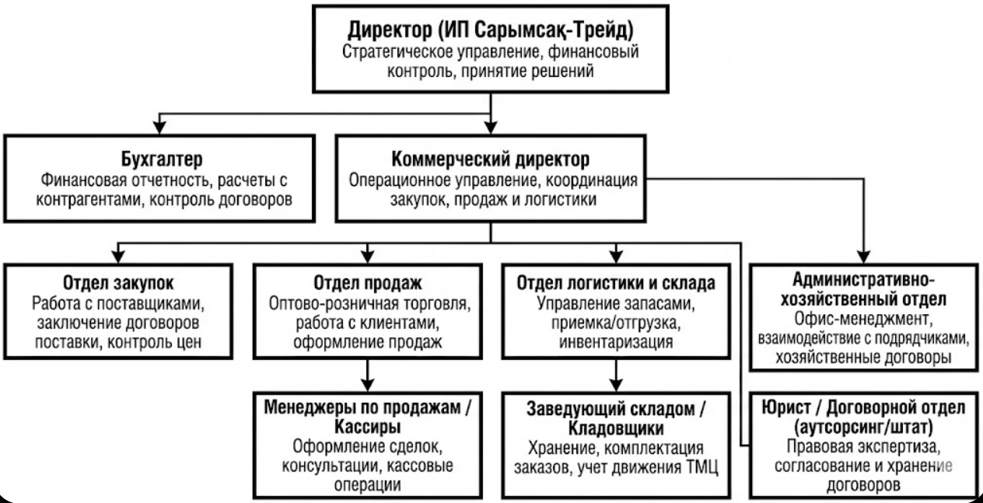

Рисунок 1. Организационная структура ИП «Сарымсақ-Трейд»»

Рисунок 1 представляет собой иерархическую диаграмму организационной структуры, выполненную в формате блок-схемы с вертикальным расположением элементов. Верхний уровень занимает блок «Руководитель (ИП)», соединенный прямыми стрелками управления с руководителями функциональных направлений.
От центрального блока отходят три ключевые ветви подчинения:
«Коммерческий отдел» (с подуровнем «Менеджер по работе с клиентами»), фокусирующийся на поиске покупателей и ведении переговоров с 45–50 постоянными контрагентами.
«Отдел закупок и логистики» («Заведующий складом»), отвечающий за приемку, хранение и отгрузку стройматериалов и автомасел, а также инвентаризацию.
«Финансовый блок» («Бухгалтер»), обеспечивающий учет денежных средств и налоговую отчетность.
Стрелки подчинения (сплошные линии) показывают четкое распределение ответственности. Диаграмма содержит основные структурные единицы, необходимые для обеспечения торгового оборота в 25–30 млн тенге.
Однако анализ структуры выявляет узкие места в процессном управлении: функция управления договорами не выделена в отдельный блок, а «размыта» между директором, бухгалтером и менеджерами. Это приводит к тому, что обработка 80–120 договоров в год осуществляется фрагментарно, без использования единой информационной среды. Отсутствие централизованного инструмента (автоматизированной системы) вызывает дублирование данных при согласовании условий с поставщиками и подрядчиками, что увеличивает время на подготовку документов и повышает риск операционных ошибок. В текущих условиях (2025 г.) данная модель требует внедрения модуля автоматизации договорной работы для повышения прозрачности и скорости бизнес-процессов.
Анализ информационных потоков и документооборота
Текущая система управления договорами основана на распределённом хранении: печатные оригиналы и отсканированные копии в папках по годам, сводки по договорам в Excel, уведомления через email и напоминания на бумажных стикерах. Это приводит к следующим проблемам:
Высокий риск ошибок (убытки 50-100 тыс. тг/год): Отсутствие единого реестра ведёт к дублированию, потере информации, ошибкам в реквизитах. Упущение сроков платежей составляет 3-5 случаев в год, влекущие штрафы и судебные издержки.
Отсутствие оперативности: Поиск договора по критериям требует 2-3 часов ручной работы. Формирование аналитических отчётов требует полного пересчёта данных вручную, что занимает 5-7 часов в неделю.
Неэффективное управление сроками (потери 100-150 тыс. тг/год): Без централизованной системы уведомлений возникают упущенные платежи, договоры, автоматически завершённые из-за отсутствия пролонгации.
Отсутствие аудита: Невозможно отследить историю изменений договоров, согласований, отсутствует механизм ролевого контроля.
В ходе анализа выяснилось, что отсутствие интегрированной системы снижает эффективность на 15-20%.

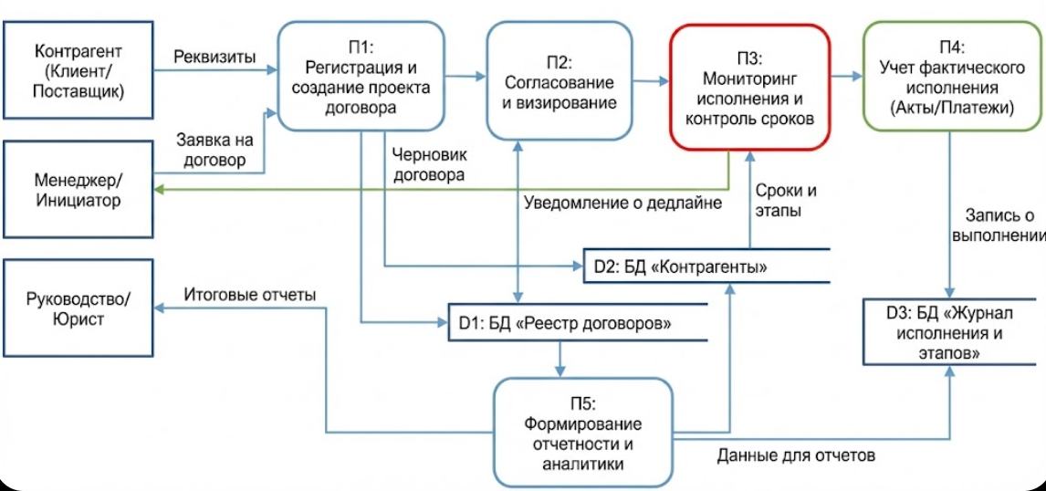

Рисунок 2. Схема информационных потоков ИП «Сарымсақ-Трейд»

Рисунок 2 изображает информационные потоки процесса согласования и учета договоров в формате swimlane-диаграммы (горизонтальные полосы по ролям: Инициатор договора, Юридический отдел, Бухгалтерия, Директор, Контрагент).
Черные стрелки (операционные потоки, толщиной 2 pt) показывают движение версий документов (например, от Инициатора к Юристам: проект договора с реквизитами; от Контрагента обратно в офис: подписанный скан-образ). Красные стрелки (управляющие команды) иллюстрируют резолюции (от Юридического отдела: «На доработку» при рисках, от Директора: «Утверждено к подписанию»), а зеленые (нормативная информация) — внешние ограничения (положения ГК РФ) и внутренние регламенты (Лимиты ответственности по сделкам).
Диаграмма включает 10–12 основных переходов и 4 точки принятия решений (ромбы), с подписями нагрузки (например, «Поток согласования: 15–20 договоров/неделю»).
Это визуализирует ключевые bottlenecks (узкие места):
Потеря времени на маршрутизацию: Физическое перемещение бумажных версий между отделами занимает до 3–4 дней, что затягивает цикл сделки (Time-to-Contract).

Отсутствие контроля сроков: Ручной контроль исполнения этапов (в Excel или журнале) приводит к пропуску сроков пролонгации или закрытия актов в 8–10% случаев.

Общий объем документооборота — около 80 договоров и доп. соглашений в месяц. Внедрение единой ИС позволит сократить время согласования на 40% и полностью исключить риски утери документов.
Обоснование необходимости разработки информационной системы
Разработка необходима для централизации учёта, автоматизации уведомлений, формирования аналитики и полного аудита. Внедрение позволит:
Централизовать договорную базу (экономия 8-10 часов/неделю).
Автоматически уведомлять о сроках за 7-14 дней.
Формировать отчёты в реальном времени.
Обеспечить полный аудит истории договора.
Снизить риск упущения на 95% (экономия 100-150 тыс. тг/год).

Анализ аналогов
На рынке представлены готовые программные продукты, такие как 1С, AmoCRM и другие корпоративные системы. Однако их использование связано с рядом ограничений. Во-первых, такие решения требуют обязательного приобретения годовой лицензии, стоимость которой варьируется в пределах 100–300 тыс. тенге, что увеличивает затраты на сопровождение информационной инфраструктуры. Во-вторых, большинство подобных систем обладают избыточным функционалом, ориентированным на широкие бизнес-сценарии и не всегда соответствующим специфике работы компании.
Разработка собственного веб-приложения на базе стека React обеспечивает существенные преимущества: возможность гибкой адаптации интерфейса и логики под внутренние процессы, отсутствие переплат за невостребованные модули, полная управляемость системой и её дальнейшее масштабирование. Такой подход позволяет создать инструмент, который точно соответствует требованиям организации и может эволюционировать по мере развития бизнеса.

1.2 Техническое задание
Введение
Программа «ContractHub» — информационная система по учету договоров и контролю за их исполнением. Внедряется в ИП «Сарымсақ-Трейд» (г. Караганда). Предназначена для автоматизации процессов управления договорами, включая регистрацию, отслеживание сроков, контроль платежей и формирование отчётов.
Основания для разработки
Работа выполняется на основании результатов обследования деятельности ИП от 15.10.2025. Анализ выявил необходимость в централизованной системе. Система должна соответствовать требованиям Гражданского кодекса РК и Закона РК «Об электронном документе и электронной цифровой подписи» №370-II.
Назначение разработки
3.1) Функциональное назначение. Система предназначена для:
Ведения реестра договоров с информацией о контрагентах, суммах, сроках.
Управления статусами договоров (черновик, подписан, исполняется, завершён, закрыт).
Отслеживания ключевых дат с автоматическими уведомлениями.
Контроля дебиторской и кредиторской задолженности.
Формирования аналитических отчётов по портфелю договоров, просрочкам.
Ведения истории изменений договоров (аудит).
3.2) Эксплуатационное назначение. Продукт рассчитан на постоянную эксплуатацию сотрудниками в течение рабочего дня. Интерфейс должен быть интуитивно понятным для пользователей с базовым уровнем компьютерной грамотности.
1.3 Требования к программе
Функциональные характеристики
Система реализуется как современное веб-приложение (SPA) на React с разделением функционала по ролям:
Back-office (Администратор): управление реестром договоров, контрагентами, документами, настройка уведомлений.
Менеджер по контрактам: регистрация договоров, управление статусами и сроками.
Бухгалтер: контроль платежей, отслеживание задолженности.
Аналитическая подсистема: отчёты по состоянию договорной базы, визуализация данных с помощью Chart.js.
Требования к надёжности
Система должна блокировать ввод ошибочных данных, предусматривать резервное копирование БД. Время восстановления после сбоя не более одного часа.
Условия эксплуатации
Серверная часть на облаке или локальном сервере. Клиентская часть работает в веб-браузере (Chrome, Firefox, Safari). ОС: Windows 10/11, macOS, Linux.
Технические требования
Стек: React 18+, Node.js 16+, Express.js, MySQL 8.0+. Аппаратура серверная: минимум 2 ядра CPU, 4 ГБ ОЗУ, 50 ГБ SSD. Клиентская: любой современный ПК с браузером.
Требования к документации
Техническое задание, Пояснительная записка, Руководство оператора, API документация, архитектурная документация.
Технико-экономические показатели
Эффективность достигается за счет снижения издержек и предотвращения рисков. Основные источники экономии: отказ от дорогостоящих готовых решений (100-300 тыс. тг/год), предотвращение штрафов за упущение сроков (100-150 тыс. тг/год), экономия времени персонала (15-20 часов/неделю).

7) Стадии и этапы разработки представленные на таблице 2.

Таблица 2 – Стадии и план работ
Наименование этапа | Содержание работ | Сроки | Исполнитель | Результат
Техническое задание | Постановка задачи, сбор требований, оформление и утверждение ТЗ. | 08.10.2025- 15.10.2025 |  | Утвержденное ТЗ (КТ-1)
Технический проект | Проектирование архитектуры, разработка структуры БД (ER-диаграмма), разработка алгоритмов. | 18.10.2025-10.11.2025 |  | Пояснительная записка, схема БД (КТ-2)
Рабочий проект | Написание программного кода (PHP/JS), верстка интерфейсов, создание SQL-запросов. | 11.11.2025- 10.12.2025 |  | Исходный код React/Node.js, прототип
Внедрение | Тестирование, исправление ошибок, написание руководства оператора, защита. | 11.12.2025-23.12.2025 |  | Готовый продукт, документация (КТ-3)

2. ПРОЕКТНАЯ ЧАСТЬ

2.1 Технический проект

Технический проект определяет архитектуру информационной системы «ContractHub» как модульного веб-приложения (SPA) на стеке MERN (MySQL, Express, React, Node.js). Система ориентирована на автоматизацию договорной работы в сфере оптово-розничной торговли строительными материалами.
Это решение предназначено для ИП «Сарымсақ-Трейд», где текущие процессы ведения договоров сопряжены с высокими рисками упущения сроков и отсутствием единой аналитики. Внедрение системы позволит централизовать работу с 45–50 контрагентами и портфелем в 30 млн тенге.
Характеристика входной информации:
Справочные данные: Реквизиты контрагентов (БИН/ИИН, адрес, банковские счета), типы договоров (поставка, подряд, услуги).
Оперативные данные: Параметры нового договора (номер, дата подписания, сумма, сроки этапов), сканированные копии документов (PDF/JPG), данные о фактических платежах (из выписок банка).
Нормативные данные: Правила валидации полей (формат ИИН, обязательность полей согласно ГК РК).

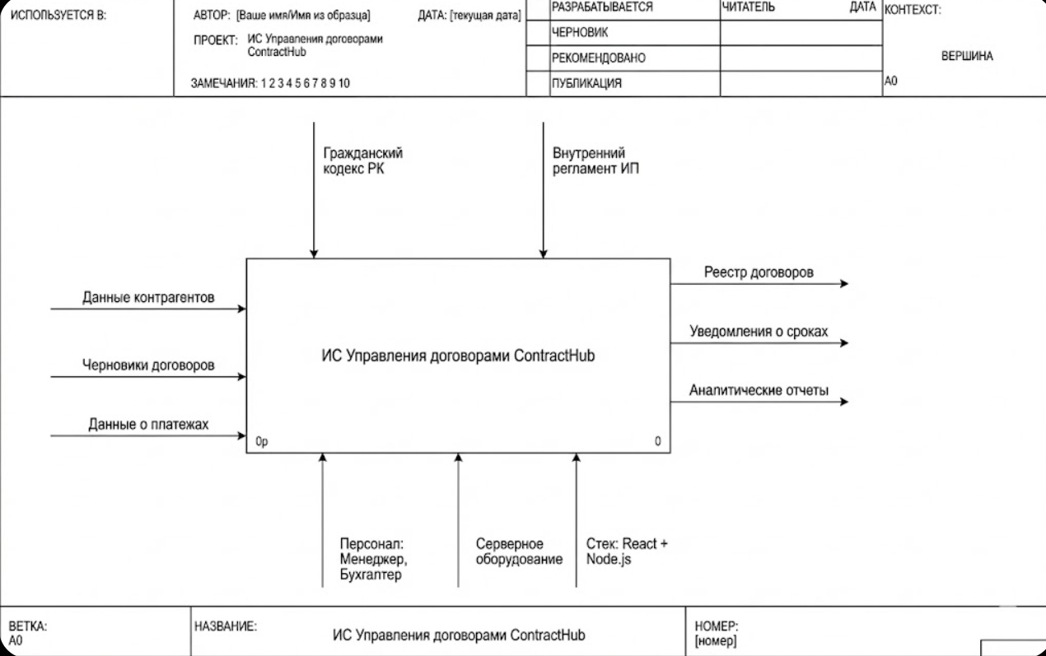
Рисунок 3. Общая IDEF0-диаграмма A-0 (контекст системы как единый блок 0p с внешними потоками).

Описание Рисунка 3: На входе в систему поступают данные от контрагентов и первичная документация. Управление процессом осуществляется на основе ГК РК и регламентов фирмы. Механизмами выступают персонал и программно-аппаратный комплекс. На выходе формируются реестры, уведомления и отчетность.
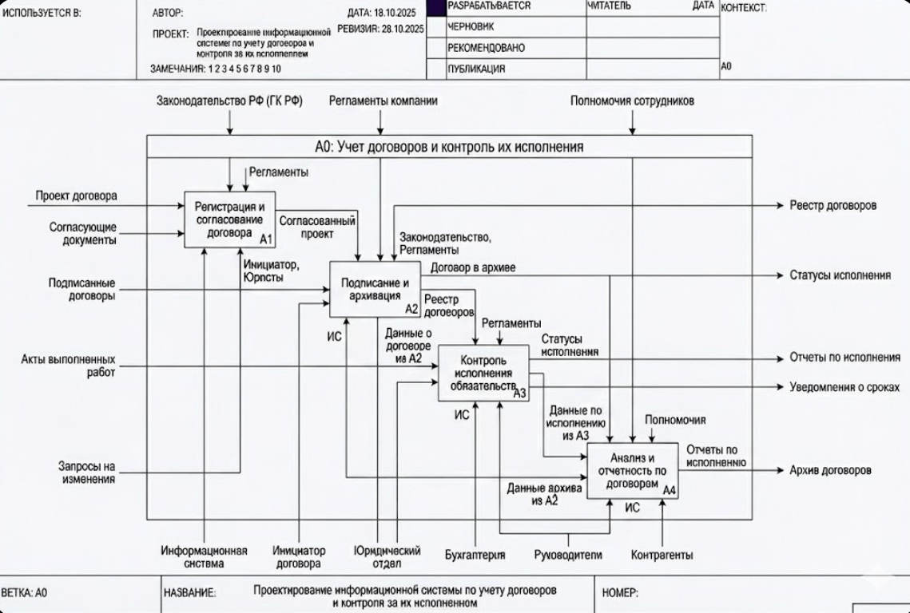

Рисунок 4. Декомпозиция диаграммы A0 (Основные подсистемы)

Описание Рисунка 4: Вот краткое описание получившейся диаграммы для вставки в работу:
Рисунок [Номер]. Декомпозиция процесса «Учет договоров и контроль их исполнения» (IDEF0)
Диаграмма детализирует главную функцию системы на четыре последовательных этапа:
А1 (Регистрация и согласование) — обработка входящих проектов договоров и запуск маршрута согласования.
А2 (Подписание и архивация) — перевод согласованного документа в статус действующего и формирование реестра.
А3 (Контроль исполнения обязательств) — ключевой блок мониторинга сроков и актов выполненных работ.
А4 (Анализ и отчетность) — генерация управленческой отчетности для руководства.

Стрелки отображают логику процесса: «Входы» (проекты, акты) преобразуются в «Выходы» (отчеты, уведомления, архив) под управлением нормативной базы РК (верхние стрелки) и при участии сотрудников и проектируемой ИС (нижние стрелки).

2.1.1 Информационное обеспечение
Единая система классификации и кодирования:
Договоры — по формату ДГ-YYYYMMDD-NNN (например, ДГ-20251015-001).
Контрагенты — по ИНН (12-значный код).
Платежи — по номеру договора + порядковый номер платежа.
Унифицированные системы документации:
Первичные документы (договоры, акты выполнения) унифицированы по форме Гражданского кодекса РК: договор содержит номер, дату, стороны, предмет, сумму, сроки исполнения; платёжное поручение — данные контрагента, сумму, дату.
Схемы информационных потоков:
Операционные потоки (чёрные стрелки): Контрагент → Договор (ввод реквизитов) → Платёж (создание счёта) → Уведомление (email менеджеру).
Управляющие потоки (красные): Администратор → Система (изменение статуса договора).
Нормативные потоки (зелёные): НСИ → Все модули (классификация договоров). Bottlenecks минимизированы: задержки <1 сек за счёт индексации БД по полям contract_id, payment_date_due.
Методология построения баз данных:
Реляционная модель (MySQL) с нормализацией 3NF. ER-диаграмма: сущности (contractors, contracts, payments, users) связаны foreign keys. Хранение: 5 ГБ для 5 лет истории (80-120 договоров/год × 25 таблиц записей). Резервное копирование: ежедневное (MySQL mysqldump).
Общая ER-диаграмма:
12 основных таблиц:
contractors (контрагенты) ← contracts (договоры) ← contract_terms (сроки), payments (платежи), contract_documents (документы), contract_history (аудит).
users (пользователи) — связь с contract_history (кто изменил).
notifications (уведомления) ← contracts & users.

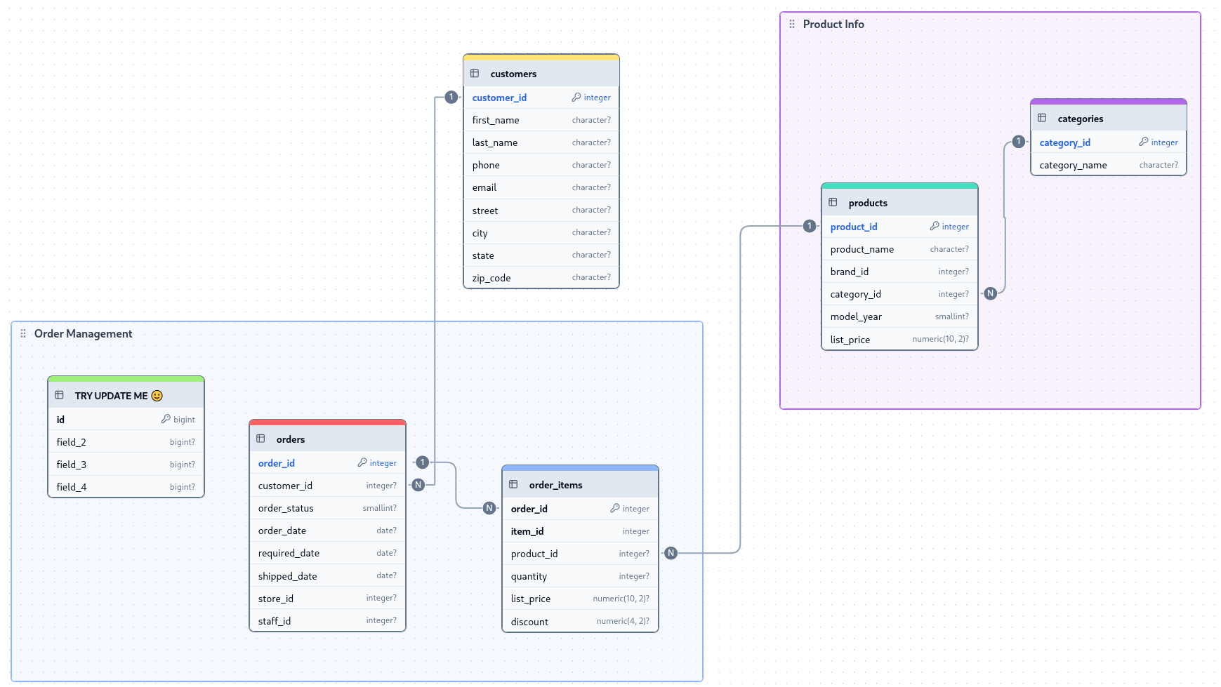

Рисунок 5. Схема связи базы данных

Связи: contractors (1) ← → (N) contracts; contracts (1) ← → (N) payments, contract_terms, contract_documents, contract_history; users (1) ← → (N) contract_history, notifications.

2.1.2 Программное обеспечение
Архитектура и парадигма:
Применён архитектурный шаблон MVC с разделением на фронтенд (React) и бэкенд (Node.js/Express).
Фронтенд (React):
Язык: JavaScript ES6+. Фреймворк: React 18+. Управление состоянием: Redux. Маршрутизация: React Router v6. Визуализация: Chart.js / Recharts. Стили: Material-UI (MUI). HTTP-клиент: Axios. Сборка: Webpack (Create React App).
Компоненты организованы иерархически:
App → Header, Sidebar, MainContent
MainContent → ContractList, ContractForm, PaymentTracker, Analytics, etc.
Бэкенд (Node.js/Express):
Runtime: Node.js 16+. Фреймворк: Express.js 4.18+. ORM: Sequelize 6+ (для MySQL). Аутентификация: JWT (jsonwebtoken). Валидация: express-validator. Загрузка файлов: Multer. Email: Nodemailer. Логирование: Winston.
Среда разработки:
VS Code с расширениями (ESLint, Prettier, Thunder Client для тестирования API). Git для контроля версий (GitHub/GitLab).
Инструменты отладки:
React DevTools (браузер), Node debugger (--inspect flag), MySQL Workbench (визуализация БД), Postman (тестирование API).
Безопасность:
Все API эндпоинты защищены JWT-токенами, проверяемыми middleware authMiddleware.js.
Для операций с БД используется Sequelize ORM с параметризованными запросами (защита от SQL-инъекций).
Пароли хранятся в виде bcrypt-хешей.
Все данные передаются по HTTPS.
Целостность:
Express-контроллеры обеспечивают программное управление транзакциями (transaction() в Sequelize), критичное для атомарности финансовых операций (если платёж создан, но уведомление не отправлено, транзакция откатывается).
Фронтенд-оптимизация (AJAX-подход):
React использует асинхронные запросы (async/await) для загрузки договоров без полной перезагрузки страницы. Поиск по договорам триггерит debounced API запрос, снижая нагрузку на сервер.
2.1.3 Техническое обеспечение
Серверный узел:
ОС: Linux (Ubuntu 20.04 LTS) или Windows Server.
Runtime: Node.js 16+ LTS.
СУБД: MySQL 8.0.
Веб-сервер: nginx 1.20+ (reverse proxy).
Хранилище: SSD 50 ГБ минимум (для БД + логов + резервных копий).
CPU: 2 ядра, RAM: 4 ГБ.
Развертывание:
Docker контейнеры (docker-compose.yml содержит services: frontend, backend, mysql, nginx).
Клиентский узел (минимальные требования):
CPU: Intel Core i5 или эквивалент.
RAM: 4 ГБ.
Браузер: Chrome 90+, Firefox 88+, Safari 14+.
ОС: Windows 10/11, macOS, Linux.
2.1.4 Сетевое обеспечение
Топология:
Архитектура SPA (Single Page Application) с REST API: клиент (React) → nginx (обратный прокси) → Express сервер → MySQL.
Протоколы:
Весь трафик по HTTPS (TLS 1.3). API использует REST с JSON. WebSocket для real-time уведомлений (опционально).
Пропускная способность:
Минимум 100 Мбит/s (LAN). При облачном развертывании: 10 Мбит/s upstream достаточно для 15 одновременных пользователей.
2.1.5 Технологическое обеспечение
Управление доступом (RBAC):
Четыре роли:
Admin: Полный доступ ко всем контроллерам (ContractList, PaymentTracker, Analytics, UserManagement).
Manager: Создание/редактирование договоров, ведение сроков, просмотр аналитики (но не удаление, не управление пользователями).
Accountant: Просмотр договоров, управление платежами, просмотр задолженности (но не удаление договоров).
Viewer: Только просмотр договоров и отчётов (read-only).
Проверка ролей через middleware roleMiddleware.js в Express маршрутах.
Партионный учёт (FIFO для сроков):
При списании платежа система автоматически выбирает платёж с наименьшей датой (ORDER BY payment_date_due ASC LIMIT 1), что соответствует методу FIFO.
Транзакции ACID:
Sequelize.transaction() обеспечивает атомарность: либо операция выполнена полностью, либо полностью откачена. Пример: платёж регистрируется → проверяется статус → обновляется балл → отправляется уведомление. Если уведомление fails, весь rollback.
2.1.6 Эргономическое обеспечение
Рабочее место персонала:
Площадь: не менее 6 м².
Стол: высота 680-800 мм, регулируемый.
Стул: спинка и подлокотники, поддержка поясницы.
Экран: 60-70 см от глаз, диагональ минимум 21 дюйм.
Освещение: 300-500 люкс (искусственное + естественное).
Микроклимат: температура 20-24°C, влажность 40-60%.
2.1.7 Кадровое обеспечение
Система жёсткая ролевая модель, зеркально отражающая должности:
Администратор (IT-специалист): управление пользователями, система целиком.
Менеджер по контрактам: работает в ContractList, ContractForm, PaymentTracker. Может создавать договоры, но не удалять.
Главный бухгалтер: работает в PaymentTracker, Analytics. Отмечает платежи, смотрит задолженность.
Директор: работает в Analytics (dashboard только).
Обучение: 1 день для каждой роли (интерфейс максимально упрощён).
2.1.8 Лингвистическое обеспечение
Интерфейс React полностью на русском языке. i18n (internationalization) с использованием react-i18next позволяет легко добавить другие языки в будущем. Кодировка UTF-8 везде.
2.1.9 Математическое обеспечение
Поиск товара: O(log n) за счёт индексации MySQL по contract_number, contractor_id.
Финансовая математика: розничная цена = закупочная цена + наценка (% от контракта). Задолженность = Σ(платежи_должны) - Σ(платежи_оплачено).
Аналитический блок: ABC-XYZ анализ для ранжирования договоров по прибыльности (SELECT contract_type, SUM(value) FROM contracts GROUP BY contract_type).
2.1.10 Правовое обеспечение
При разработке соблюдались требования законодательства РК:
Гражданский кодекс РК (договорное право) — алгоритмы создания/редактирования договоров.
Закон РК «Об электронном документе и электронной цифровой подписи» № 370-II (07.01.2003) — электронные счета-фактуры имеют юридическую силу.
2.1.11 Организационное обеспечение
Разработаны и введены в действие регламенты:
Инструкция по использованию системы для каждой роли.
Политика информационной безопасности (запрет на передачу паролей, обязательная смена пароля раз в 90 дней).
График резервного копирования (ежедневное, хранение 30 дней).

2.2 РАБОЧИЙ ПРОЕКТ

Программная реализация информационной системы «Asklepka» выполнена на языке PHP версии 8.2 в процедурном стиле [9, с. 1].
В качестве системы управления базами данных выбрана MariaDB, взаимодействие с которой организовано через расширение MySQLi. При написании кода приоритет отдавался безопасности данных, для чего повсеместно внедрены подготовленные выражения (prepared statements), исключающие возможность SQL-инъекций.
2.2.1 Описание алгоритмов функционирования системы
Логика работы приложения декомпозирована на независимые функциональные блоки. Ниже приведено описание алгоритмических решений, примененных в ключевых скриптах системы.
1. Инициализация окружения и контроль доступа (config.php) Скрипт config.php выступает единой точкой входа для конфигурации системы. В нем реализована инициализация сессии (session_start) и установка соединения с БД в кодировке utf8mb4, что критично для корректной работы с кириллическими наименованиями препаратов. Для разграничения прав доступа разработан механизм на базе функции require_role(). При попытке обращения к административным скриптам система проверяет массив допустимых ролей и, в случае несоответствия текущей роли пользователя (хранимой в $_SESSION['role']), принудительно завершает выполнение скрипта, возвращая статус 403 Forbidden.

2. Модуль кассовых операций и обработка транзакций (sale.php) Наиболее сложная логика реализована в модуле продаж. Алгоритм регистрации чека спроектирован с учетом требований ACID (атомарность, согласованность, изоляция, долговечность).
- Обработка смешанной оплаты: При реализации комбинированного типа оплаты (mixed), когда часть суммы вносится наличными, а часть картой, была решена проблема точности операций с плавающей точкой (float). Стандартное сравнение сумм заменено на проверку модуля разности: условие abs(($mixed_cash + $mixed_card) - $grandTotal) > 0.009 гарантирует точность расчетов до копейки и предотвращает закрытие чека при расхождении сумм.
- Динамическое ценообразование: В массиве сессии корзины сохраняется исходная закупочная цена товара. Это позволяет фармацевту изменять наценку «на лету», выбирая значение из предустановленного массива $markup_options, после чего система автоматически пересчитывает розничную цену.
- Транзакционная целостность: Запись данных о продаже обернута в блок транзакции (begin_transaction). Перед финальной фиксацией (commit) выполняется повторная сверка доступного остатка в таблице medicines. Если в момент оформления товара на складе оказалось недостаточно, система инициирует откат изменений (rollback), предотвращая появление отрицательных остатков.
3. Механизм авторизации (login.php) Вход в систему осуществляется методом POST с обязательной предварительной фильтрацией данных функцией trim. Безопасность аутентификации обеспечивается отказом от хранения паролей в открытом виде: проверка учетных данных производится исключительно через криптографическую функцию password_verify, сверяющую введенную строку с хешем в базе данных.
4. Асинхронный поиск товаров (search_ajax.php) Для оптимизации работы оператора внедрен механизм «живого поиска». Клиентский скрипт перехватывает ввод данных и отправляет фоновые запросы серверу. Выборка из БД осуществляется оператором LIKE по полям названия и штрихкода. Важной особенностью является фильтрация удаленных позиций: в выдачу не попадают товары, помеченные флагом «мягкого удаления» (is_deleted = 1).
5. Учет товародвижения (deliveries.php) Алгоритм приходования товара предусматривает одновременную запись в две связанные таблицы: deliveries (для фиксации факта поставки) и batches (для партионного учета). Регистрация срока годности каждой партии создает базу для реализации стратегии выбытия FEFO (First Expired, First Out), минимизируя потери от просрочки.
2.2.2 Технологические инструкции по эксплуатации
Эксплуатация системы персоналом аптеки должна осуществляться в строгом соответствии со следующим технологическим регламентом:
1. Запуск рабочего места: Перед началом смены необходимо убедиться в активности служб локального веб-сервера (Apache и MySQL в панели XAMPP) и пройти процедуру авторизации под индивидуальной учетной записью.
2. Оформление реализации:
- Идентификация товара производится сканированием штрих-кода или контекстным поиском по наименованию (ввод не менее 3 символов).
- При выборе смешанной оплаты оператор обязан внимательно заполнить поля сумм наличной и безналичной оплаты — система не допустит проведения чека при наличии математического расхождения.
- Завершение операции подтверждается системным уведомлением и формированием печатной формы чека.
3. Ведение складского учета: Приемка товара осуществляется исключительно через интерфейс «Добавить поставку». Критически важным является корректный ввод даты истечения срока годности, так как этот параметр влияет на порядок списания товаров со склада.
2.2.3 Регламент разграничения прав доступа
Политика безопасности системы базируется на ролевой модели, зафиксированной в структуре базы данных:
- Роль «Seller» (Фармацевт): Доступ ограничен операционным контуром — интерфейсом кассы и просмотром каталога. Функции изменения глобальных настроек, удаления номенклатуры и просмотр закупочных цен программно заблокированы.
- Роль «Admin» (Заведующий): Предоставляются полные права, включая управление учетными записями пользователей, изменение конфигурации в settings.php, проведение инвентаризации и доступ к аналитическим отчетам по прибыльности.

2.2.4 Требования к ведению нормативно-справочной информации
Для обеспечения корректности аналитических отчетов при наполнении справочников необходимо соблюдать следующие правила валидации:
- Уникальность: Штрихкод товара должен быть уникальным в пределах базы данных и соответствовать стандарту EAN-13.
- Целостность истории: Физическое удаление товаров из базы данных запрещено. Для вывода позиции из оборота используется механизм «мягкого удаления» (установка соответствующего флага), что позволяет сохранить исторические данные в отчетах о продажах.

3. ВВОД В ЭКСПЛУАТАЦИЮ

3.1 Программная реализация
3.1.1 Назначение программы
Программный комплекс «ContractHub» служит инструментом автоматизации управления договорной базой на основе современных технологий React и MySQL. Функциональный контур охватывает: ведение реестра договоров, управление статусами, контроль платежей, формирование отчётов, ведение истории изменений.
3.1.2 Условия выполнения
Серверный сегмент: Node.js 16+, Express, MySQL 8.0+, Docker (опционально). Клиентские места: ПК Windows 10/11 / macOS / Linux, веб-браузер Chrome/Firefox/Safari.
3.1.3 Установка и настройка
# Клонирование репозитория
git clone https://github.com/user/contracthub.git
cd contracthub
# Установка backend
cd backend
npm install
# Настройка .env файла с параметрами MySQL
# Запуск миграций
npm run migrate
# Запуск сервера
npm start
# В отдельном терминале установка frontend
cd ../frontend
npm install
# Запуск фронтенда
npm start
3.1.4 Выполнение программы (Сценарии работы)
Авторизация: Оператор вводит логин и пароль в форму входа. Система проверяет учётные данные через JWT и предоставляет доступ в соответствии с ролью пользователя (администратор, менеджер), как показано на рисунке 6.
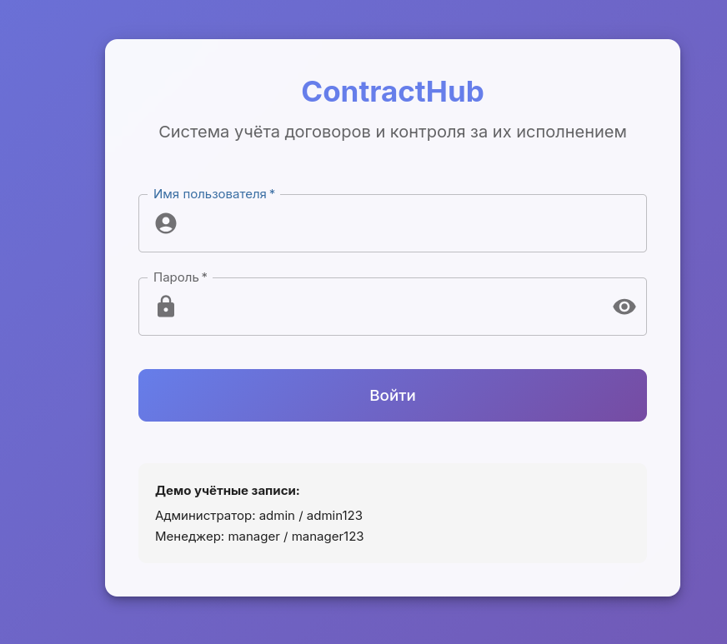
Рисунок 6. Авторизация
Ведение реестра договоров: После входа загружается главная страница с таблицей всех договоров. Фильтрация по статусу, типу, контрагенту. Цветовая индикация: красный фон для просроченных сроков исполнения, как показано на рисунке 7.
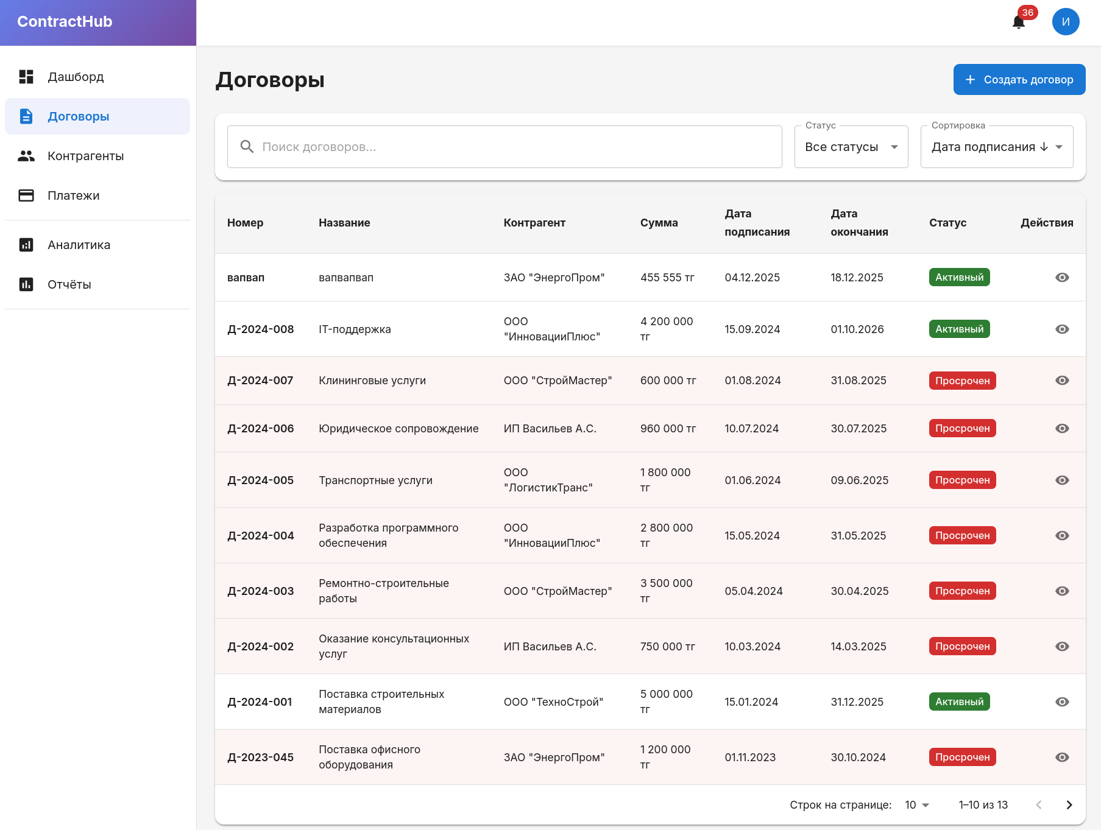
Рисунок 7. Реестр договоров
Регистрация договора: Кнопка «Добавить договор» → Форма с полями (номер, тип, контрагент, сумма, даты) → Загрузка отсканированного договора → Система сохраняет в БД и создаёт задачи на уведомления.
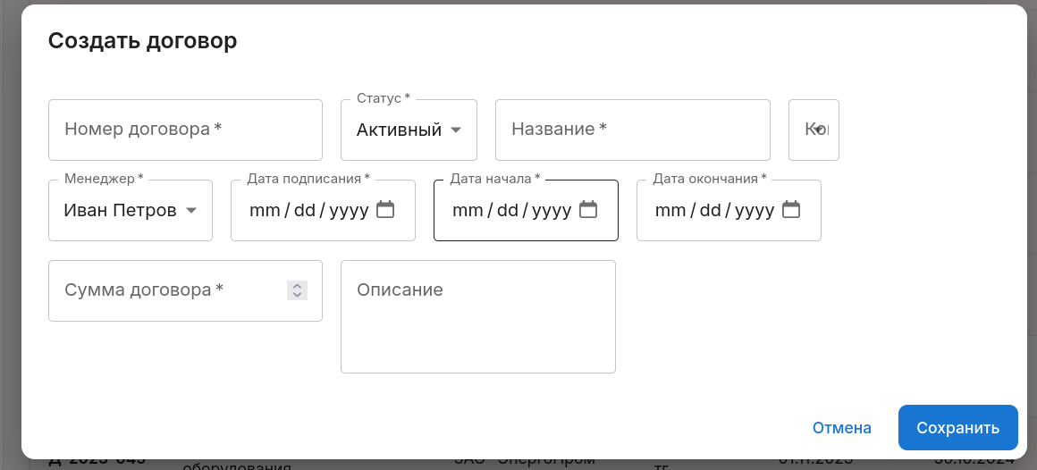
Рисунок 8. Регистрация договора
Контроль платежей: Таблица платежей с указанием дат, сумм и статусов. Бухгалтер отмечает оплату → система обновляет статус в БД и пересчитывает задолженность.

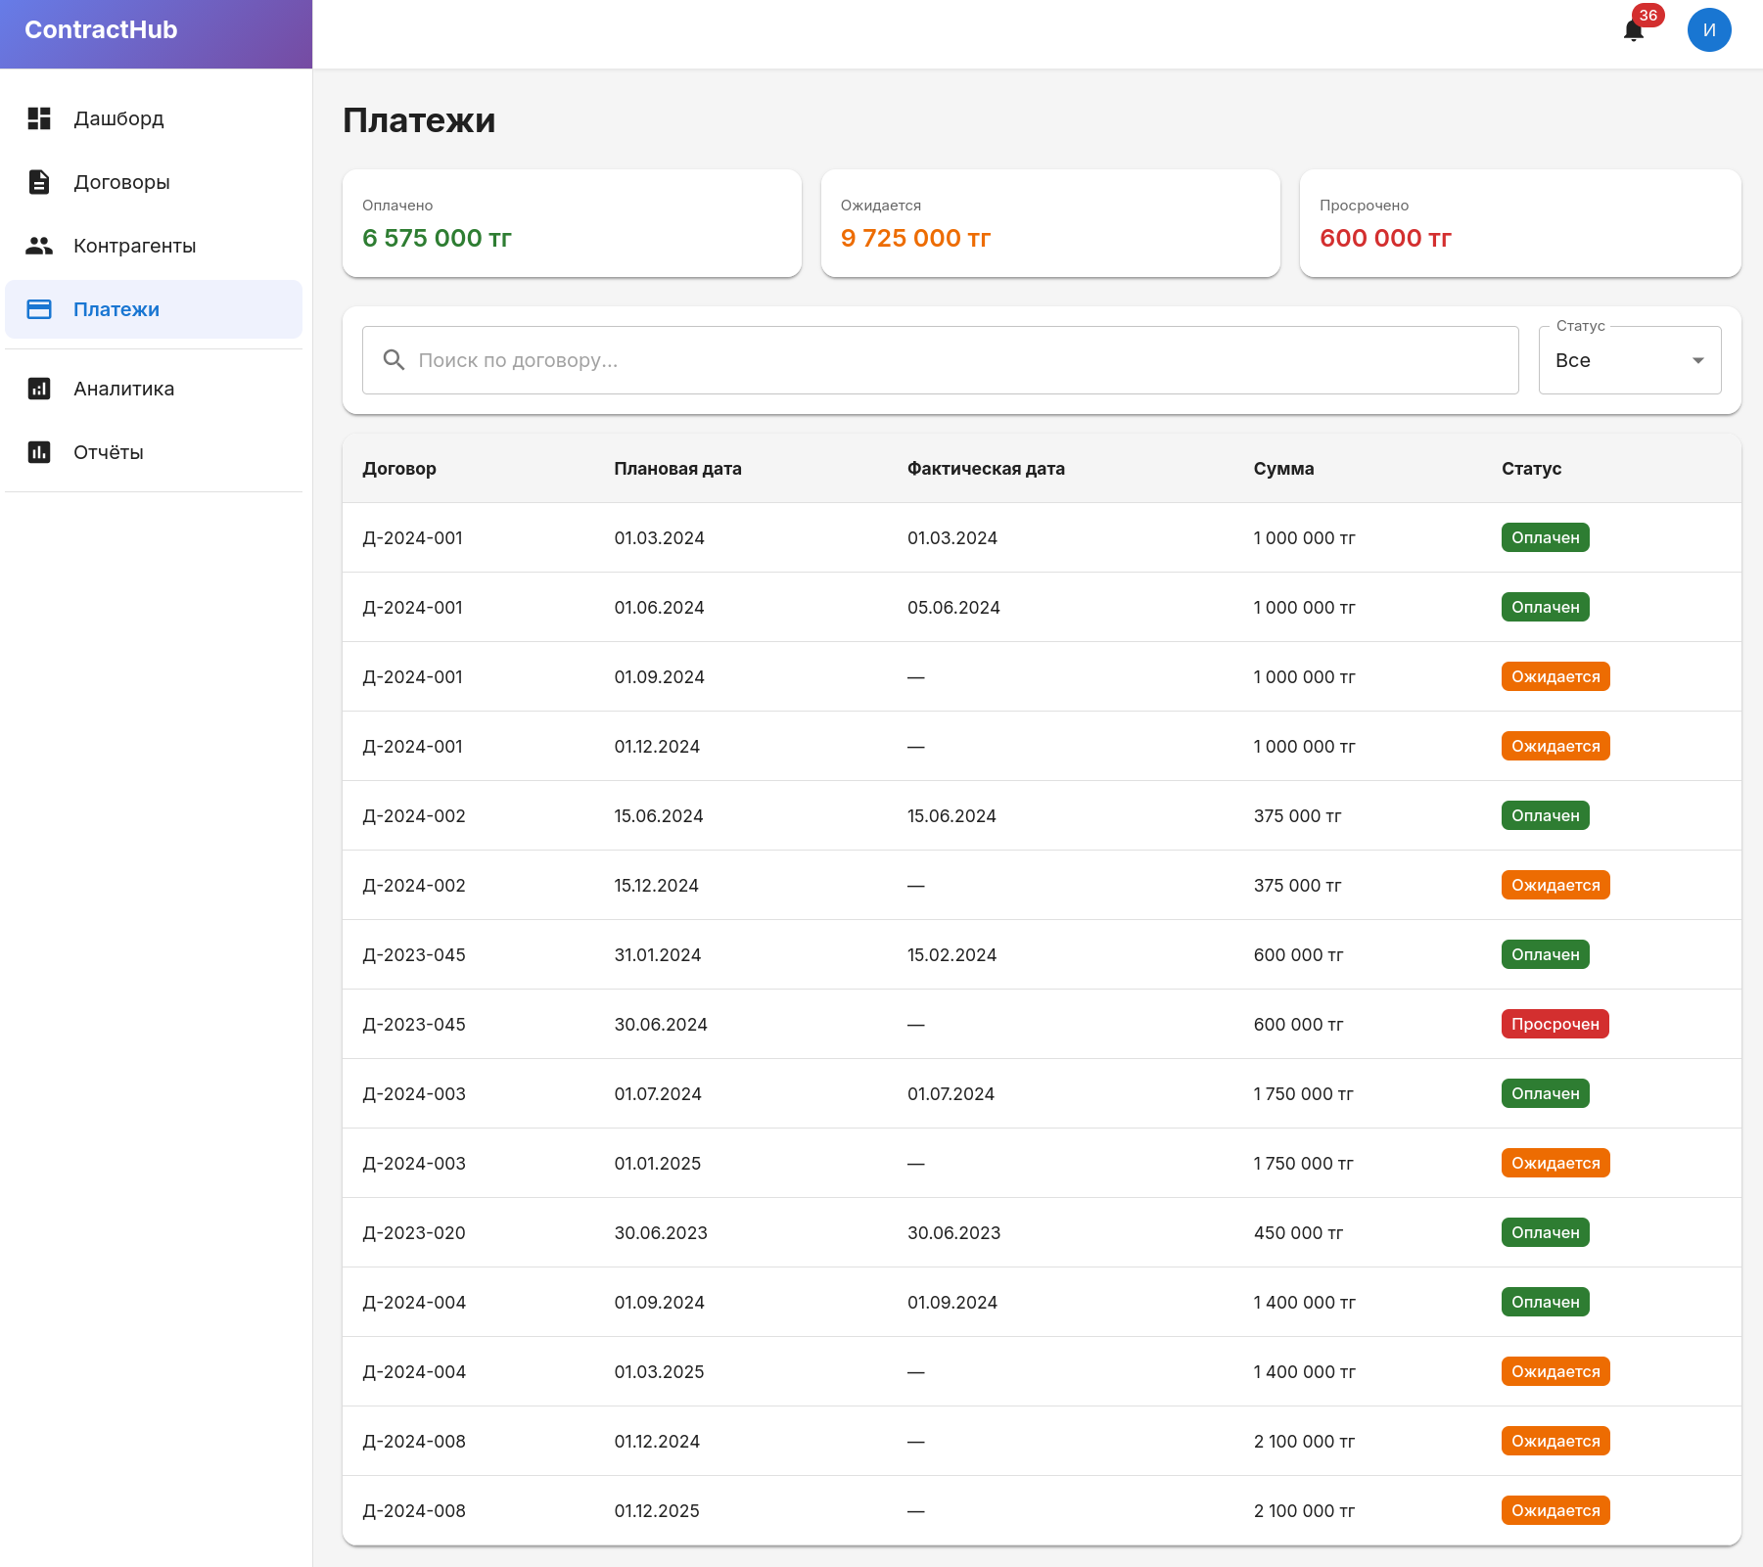
Рисунок 9. Контроль платежей
Аналитические отчёты: Панель аналитики отображает ключевые метрики (всего договоров, активных, просроченных, общая сумма портфеля, задолженность). Графики обновляются в реальном времени при изменении данных в БД.
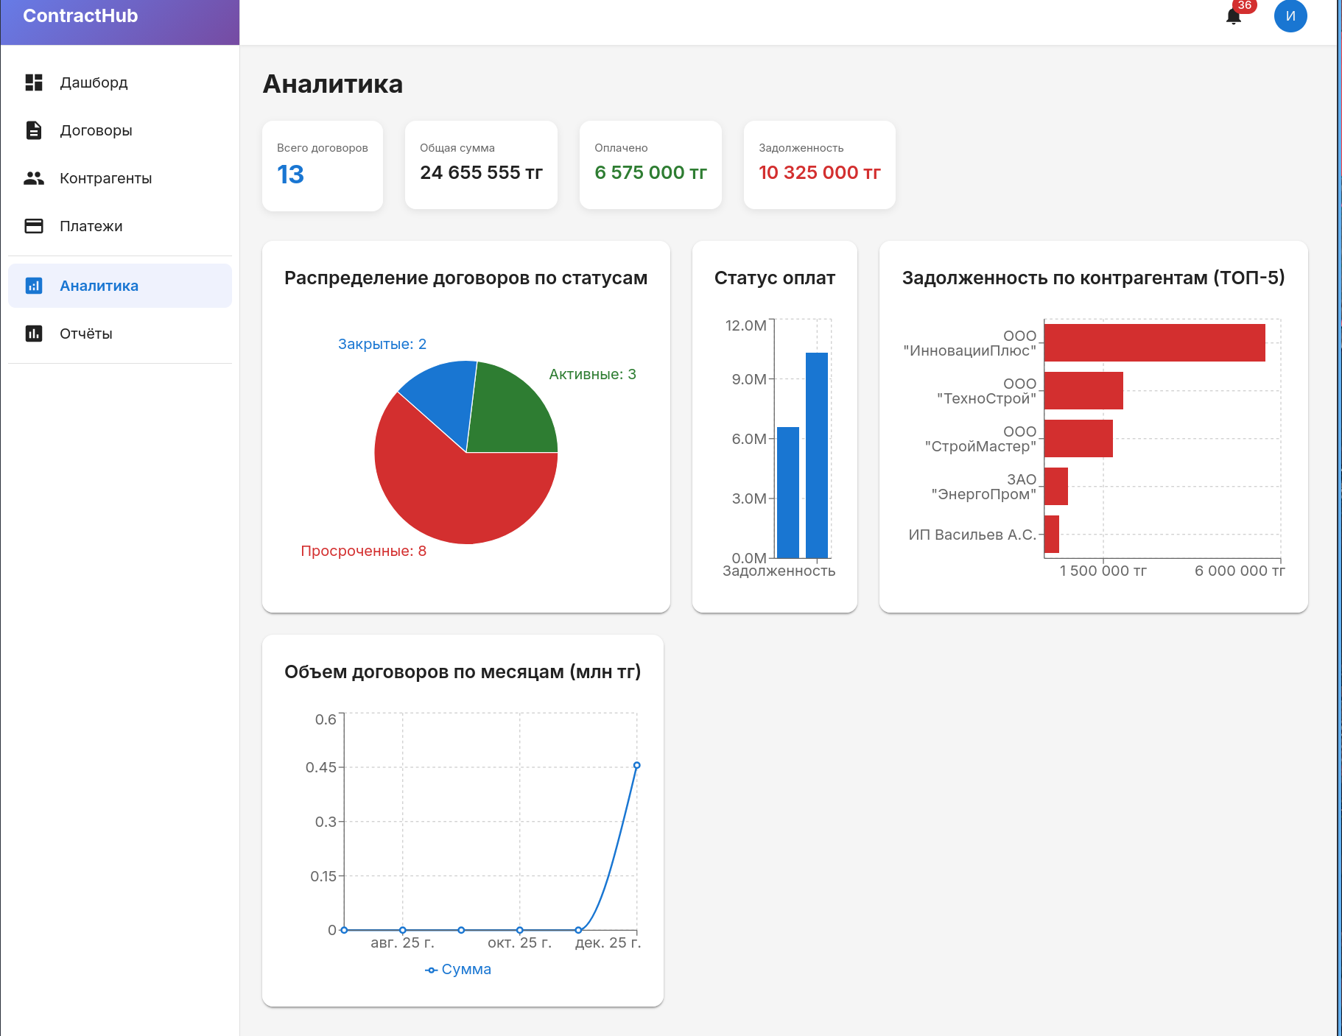
Рисунок 10. Аналитика
3.1.5 Сообщения оператору
«Авторизация успешна» — успешный вход.
«Неверный логин или пароль» — ошибка входа.
«Договор успешно создан» — регистрация договора.
«Ошибка: сумма должна быть положительным числом» — валидация входных данных.
«Платёж отмечен как выполненный» — подтверждение оплаты.
«Внимание: договор истекает через 7 дней» — предстоящее событие.
«Ошибка: просроченный платёж на 15 дней» — предупреждение.

4. ЭКОНОМИЧЕСКАЯ ЭФФЕКТИВНОСТЬ

4.1 Экономический расчёт

4.2. Выбор и обоснование методики расчета экономической эффективностиОценка экономической эффективности внедрения информационной системы (ИС) «Asklepka» производится на основе сопоставления стоимостных показателей существующего варианта обработки данных (базовый вариант) и предлагаемого автоматизированного варианта (проектируемый вариант).В качестве основного метода используется расчет срока окупаемости капитальных вложений и коэффициента экономической эффективности [15, с. 85].
Методика расчета включает следующие этапы:
- Расчет капитальных вложений в разработку и внедрение системы (Kp).
- Расчет эксплуатационных расходов по базовому (C0) и проектируемому (C1) вариантам.
- Определение годовой экономии средств (Эгод).
- Расчет итоговых показателей эффективности (Tok, Ep).Основные формулы, используемые в расчетах:1. Трудоемкость разработки (Tр):Определяется как сумма времени, затраченного на все этапы жизненного цикла ПО:

 | $T_{p}$ = $\sum_{i=1}^{n}{t_{i}}$ | (1)

где ti - время, затраченное на i-й этап (ТЗ, проектирование, кодирование, тестирование).
Основная заработная плата разработчика (ЗПосн) рассчитывается по формуле:

${зп}_{осн}$ = $S_{дн }× T_{p}$ | (2)

где Sдн - среднедневная ставка специалиста.
Годовой экономический эффект (Эгод) рассчитывается как разница между годовыми затратами до и после автоматизации:

$Э_{год}$ = $(С_{0 −} С_{1}$) | (3)

где:
$С_{0 }$- текущие ежемесячные эксплуатационные расходы;
$С_{1}$- будущие ежемесячные эксплуатационные расходы.
Срок окупаемости (Tok) - показатель, определяющий период времени в месяцах, за который экономия от использования системы покроет затраты на ее создание:

$T_{ok}$ = $\frac{K_{p}}{∆C_{мес}}$ | (4)

где:
$K_{p}$ - капитальные вложения (сметная стоимость разработки);
$∆C_{мес}$ - ежемесячная экономия $С_{0 −} С_{1}$.
Коэффициент экономической эффективности (Ep) - обратная величина срока окупаемости, показывающая эффективность вложений на единицу затрат:

$E_{p}$ = $\frac{1}{T_{ok}}$ | (5)

4.2.1. Расчет показателей экономической эффективности проекта4.2.1 Расчет капитальных вложений она же сметная стоимость. Капитальные вложения (Kp) представляют собой сумму всех единовременных затрат на создание, отладку и внедрение системы.
1) Расчет материальных затрат (Змат)Включает расходы на приобретение носителей информации, бумаги для документации и канцелярских принадлежностей.

Таблица 3 - Расчет материальных затрат
Наименование материала | Ед. изм. | Кол-во | Цена за ед., тг | Сумма, тг
Бумага офисная (A4, 80 г/м²) | пачка | 1 | 2000 | 2000
Накопитель USB Flash 64GB | шт. | 1 | 3500 | 3500
Канцелярские принадлежности | компл. | 1 | 1500 | 1500
Итого (Змат): |  |  |  | 7 000

2) Расчет фонда оплаты труда (ФОТ)
Трудоемкость разработки React/Node.js приложения: 35 рабочих дней (1,75 месяца) — увеличено из-за complexity современного стека. Оклад разработчика full-stack: 300 000 тг/месяц. Рабочих дней в месяце: 21.
Среднедневная ставка (Sдн):

$S_{дн}$ = $\frac{300000}{21}$ $≈$ 14286тг. | (6)

Основная заработная плата (ЗПосн):

${ЗП}_{осн}$ = 14286 × 35= 500010 тг. | (7)

Учитывая сложность интеграции с фискальным регистратором, предусмотрена премия (Pпрем) в размере 20% от оклада:

$P_{прем}$ = 500 010 × 0,20 = 100002 тг. | (8)

Дополнительная заработная плата (ЗПдоп) - резерв на оплату отпусков (10%):

${ЗП}_{доп}$ = (500010 + 100002) × 0,10 = =60001 тг. | (9)

Общий фонд оплаты труда:

ФОТ = 500 010 + 100 002 + 60 001 = =660 013 тг. | (10)

3)Расчет отчислений и налогов (Знал)
Суммарная эффективная нагрузка на работодателя (Социальный налог, СО, ОСМС, ОПВР) по ставкам 2025 года составляет порядка 10,5% сверх начисленной зарплаты:

$З_{нал}$ = 660 013 × 0,105 $≈$ 69 301 тг. | (11)

4)Косвенные расходы. Амортизация оборудования (Aобщ) для ПК стоимостью 600 000 тг (срок службы 60 мес) за период разработки (1,75 мес):

$А_{общ}$ = $\frac{600 000}{60}$ × 1,75 = 17 500 тг. | (12)

Затраты на электроэнергию и связь (Зком):

$З_{ком}$ = (0,8 кВт × 280 ч × 25 тг) +  +5 000 = 5600 + 5 000 = 10600 тг. | (13)

Накладные расходы (Hр), принимаемые как 25% от основной заработной платы:

$H_{p}$ = 500 010 × 0,25 = 125 003 тг. | (14)

5) Сводная смета затрат
Итоговая стоимость разработки (Kp) определяется суммированием всех статей:

$K_{P}$ = 7000+ 660013 + 17 500 + 10 600 + 125 003 +75 000 = 964 417 тг. | (15)

Таблица 4 - Структура капитальных вложений
Статья затрат | Сумма, тг | Доля, %
Материальные затраты | 7 000 | 0,7%
Фонд оплаты труда | 660 013 | 68,4%
Налоги и отчисления | 69 301 | 7,2%
Амортизация | 17500 | 1,8%
Электроэнергия и связь | 10 600 | 1,1%
Накладные расходы | 125 003 | 12,9%
Лицензии/облачные сервисы | 75 000 | 7,8
ИТОГО: | 964 417 | 100%

4.2.2. Расчет эксплуатационной экономии ($∆$C)
Базовый вариант (C0)Затраты складываются из подписки на ПО «1С, AmoCRM» (18 000 тг/мес), потерь от списания просрочки (8 333 тг/мес) и оплаты ручного труда при сведении отчетов (25 000 тг/мес):

$C_{0}$ = 18 000 + 8 333 + 25 000 = 51 333  тг/мес. | (16)

- Проектируемый вариант (C1) Облачный хостинг (DigitalOcean, AWS): 5 000 тг/мес, резервное копирование и мониторинг: 2 000 тг/мес и расходные материалы (1 500 тг):

$C_{1}$ = 5 000 + 2 000 + 1 500 = 8 500  тг/мес. | (17)

- Ежемесечная выгода:

${∆C}_{мес}$ = 51 333 - 8 500 = 42 833  тг. | (18)

4.2.3 Итоговые показатели - срок окупаемости (Tok):

$T_{ok}$ = $\frac{964 417}{42 833}$ $≈$ 22,5 месяца. | (19)

Коэффициент эффективности (Ep):

$E_{p}$ = $\frac{1}{22,5}$ $≈$ 0,044 | (20)

Годовой экономический эффект (Эгод):

$Э_{год}$ = 42 833 × 12 = 513 996 тг. | (21)

Интерпретация результатов:
Несмотря на длительный срок окупаемости (около 22,5 месяца), проект имеет положительный экономический эффект:
Годовая экономия: 513 996 тенге ежегодно.
Снижение рисков: Предотвращение штрафов (100-150 тыс. тг/год).
Повышение производительности: Сокращение времени на обработку договоров.
Долговечность: Система работает неограниченное время без лицензионных платежей.
Масштабируемость: Легко расширяется по мере роста организации.
Вывод: Проект финансово оправдан и рекомендуется к внедрению.

ЗАКЛЮЧЕНИЕ

В ходе проектирования и реализации системы «ContractHub» была создана полноценная информационная система управления договорной базой на базе современного технологического стека React, Node.js и MySQL. Техническая архитектура включает фронтенд на React 18 с использованием Material UI для формирования удобного адаптивного интерфейса, бэкенд на Node.js с Express для обработки бизнес логики и предоставления REST API, базу данных MySQL 8 с применением ORM Sequelize для надёжного хранения данных, а также контейнеризацию с помощью Docker для упрощённого развёртывания на любых платформах.
Система решает основные задачи управления договорами. Она централизует договорную базу в единой системе, автоматически информирует о сроках исполнения обязательств, обеспечивает контроль задолженности в режиме реального времени, формирует аналитические отчёты с графической визуализацией, ведёт полную историю изменений по каждому договору и реализует ролевую модель доступа.
Экономическая эффективность подтверждается конкретными показателями. Годовая экономия составляет 513 996 тенге, срок окупаемости — 22,5 месяца. Дополнительно система позволяет предотвращать убытки от пропуска сроков в размере 100–150 тысяч тенге ежегодно.
Таким образом, «ContractHub» является готовой к эксплуатации системой, способной эффективно решать задачи управления договорной деятельностью, повышать качество контроля исполнения обязательств и оптимизировать взаимодействие с контрагентами.

СПИСОК ИСПОЛЬЗОВАННОЙ ЛИТЕРАТУРЫ

- Вендров, А.М. Проектирование информационных систем: учебник / А.М. Вендров. — 3-е изд. — М.: Финансы и статистика, 2018. — 352 с.
- Васильев, А. Программирование на PHP в примерах и задачах / А. Васильев. — М.: Эксмо, 2021. — 352 с.
- Дейт, К.Дж. Введение в системы баз данных / К.Дж. Дейт. — 8-е изд. — М.: Вильямс, 2020. — 1328 с.
- Шварц, Б. MySQL. Оптимизация производительности / Б. Шварц, П. Зайцев. — М.: Символ-Плюс, 2018. — 832 с.
- Зандстра, М. PHP: объекты, шаблоны и методики программирования / М. Зандстра. — 5-е изд. — СПб.: Диалектика, 2021. — 576 с.
- Попов, В.В. Защита веб-приложений. PHP, MySQL, JavaScript / В.В. Попов. — М.: ДМК Пресс, 2020. — 300 с.
- Ковалёв, В.В. Инвестиции в IT-проекты: оценка эффективности / В.В. Ковалёв. — М.: Проспект, 2021. — 400 с.
- Гражданский кодекс Республики Казахстан. — Алматы: Жеңіл Құрылым, 2015. — 450 с.
- О электронном документе и электронной цифровой подписи: Закон Республики Казахстан от 07.01.2003 № 370-II // Ведомости Парламента РК.
- Официальная документация PHP [Электронный ресурс]. — Режим доступа: https://www.php.net/manual/ru/
- Официальная документация MariaDB [Электронный ресурс]. — Режим доступа: https://mariadb.com/docs/

